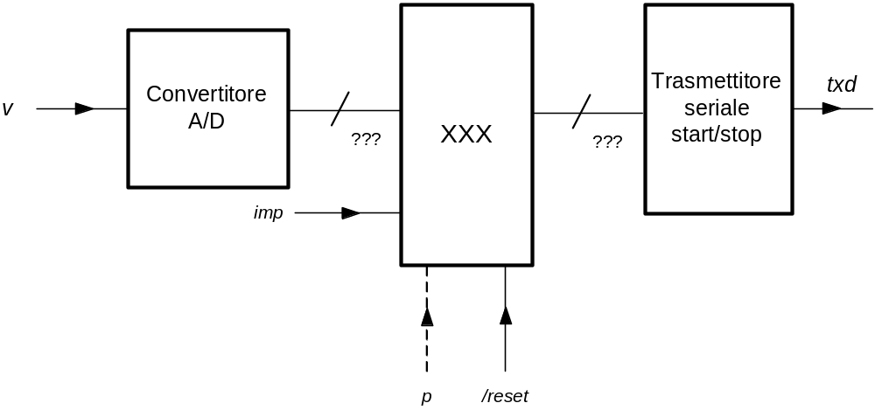
Premessa: Il Convertitore A/D ed il Trasmettitore seriale star/ stop sono quelli visti a lezione.

Descrivere e sintetizzare il circuito XXX che si evolve ciclicamente come segue:
1 ogni 1000 cicli del clock p preleva, utilizzando il Convertitore A/D, un nuovo campione della tensione v e lo emette verso il trasmettitore seriale, previa sostituzione del byte 00000000 (espressione dell'estremo negativo di v) con il byte 00000001 (espressione del valore più vicino all'estremo negativo);
2 quando arriva un impulso su imp, conclude l’eventuale ciclo in corso, poi emette il byte 10000000 e torna al punto 1.

NOTE:
- Il convertitore A/D è velocissimo a partire quando riceve lo start of conversion e poi converte in un tempo pari a pochi periodi del clok p
- Il trasmettitore è sufficientemente veloce da emettere un byte in un tempo nettamente inferiore a quello corrispondente ai 1000 cicli clok p
- Due impulsi consecutivi su imp sono così distanziati nel tempo da non dare alcun problema di nessun tipo, però …
- Ciascun impulso ha una durata molto più breve di un periodo del clock p e non deve andare perso per questo motivo

ALTRE NOTE
Fare le ipotesi più convenienti sullo stato iniziale del Convertitore e del Trasmettitore e cioè supporre che entrambi siano a riposo, il primo con eoc ad 1 ed il secondo con rfd ad 1.

Tener presente che la correzione del compito sarà, come il Compilatore Verilog, case sensitive.

UNA SOLUZIONE

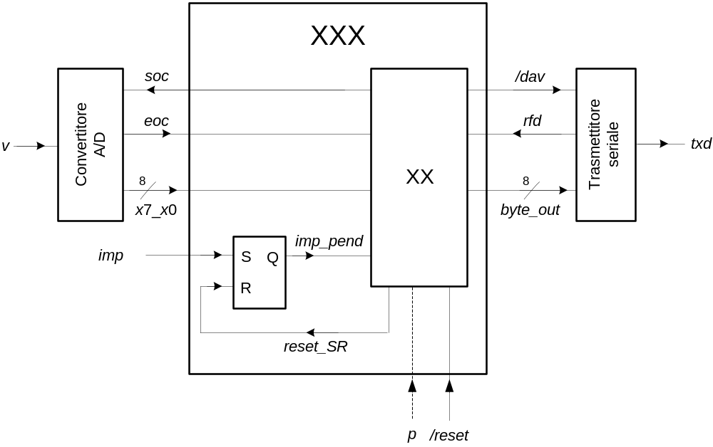

module XX (x7_x0,soc,eoc, byte_out,dav_,rfd, imp_pend,reset_SR, p,reset_);
input p,reset_;

input [7:0] x7_x0;
output soc;
input eoc;

output [7:0] byte_out;
output dav_;
input rfd;

input imp_pend;
output reset_SR;

reg SOC, DAV_;
reg [7:0] APP;
reg [9:0] COUNT;
reg RESET_SR;

reg [2:0] STAR;
parameter [2:0] S0=0,S1=1,S2=2,S3=3,S4=4,S5=5,S6=6,S7=7;

assign soc=SOC;
assign dav_=DAV_;
assign byte_out=APP;
assign reset_SR=RESET_SR;
always @(posedge p or negedge reset_) if (reset_==0) STAR=S0; else #3
casex(STAR)

S0: begin COUNT<=1000; DAV_<=1; SOC<=1; RESET_SR<=0; STAR<=S1;end

S1: begin COUNT<=COUNT-1; SOC<=0; APP<=(x7_x0=='H00)?'H01:x7_x0;
STAR<=(eoc==0)?S1:S2; end

S2: begin COUNT<=COUNT-1; DAV_<=0; STAR<=(rfd==1)?S2:S3; end
S3: begin COUNT<=COUNT-1; DAV_<=1; STAR<=(rfd==0)?S3:S4; end

S4: begin COUNT<=COUNT-1; STAR<=(COUNT==3)?S5:S4; end

S5: begin COUNT<=COUNT-1; APP<='H80; STAR<=(imp_pend==0)?S0:S6; end

S6: begin RESET_SR<=1; DAV_<=0; STAR<=(rfd==1)?S6:S7; end
S7: begin RESET_SR<=0; DAV_<=1; STAR<=(rfd==0)?S7:S0; end

endcase
endmodule

